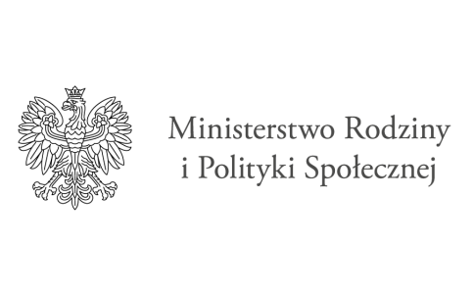

Osoby niepełnosprawne

Gmina Nowa Wieś Wielka przystąpiła do udziału w programie z Funduszu Solidarnościowego „Asystent osobisty osoby niepełnosprawnej edycja 2022
Realizatorem programu jest Gminny Ośrodek Pomocy Społecznej w Nowej Wsi Wielkiej. Program ma na celu zapewnienie dostępności do usług asystencji osobistej, tj. wsparcia w wykonywaniu codziennych czynności oraz funkcjonowaniu w życiu społecznym osób niepełnosprawnych.
Program „Asystent osobisty osoby niepełnosprawnej” edycja 2022 dedykowany jest dla osób niepełnosprawnych posiadających orzeczenie o znacznym lub umiarkowanym stopniu niepełnosprawności. Usługi asystenta w szczególności mogą polegać na pomocy asystenta w:
- wykonywaniu czynności dnia codziennego.
- wyjściu, powrocie lub dojazdach z uczestnikiem Programu w wybrane przez uczestnika miejsca;
- zakupach, z zastrzeżeniem aktywnego udziału uczestnika Programu przy ich realizacji;
- załatwianiu spraw urzędowych;
- nawiązaniu kontaktu/współpracy z różnego rodzaju organizacjami;
- . korzystaniu z dóbr kultury (np. muzeum, teatr, kino, galerie sztuki, wystawy);
Tryb przystąpienia do ww programu odbywa się poprzez złożenie w tut. ośrodku wymaganych dokumentów tj. aktualnego orzeczenia o stopniu niepełnosprawności, karty zgłoszenia do programu „Asystent osobisty osoby niepełnosprawnej” edycja 2022.
Program realizowany będzie nieodpłatnie.
Osoby zainteresowane wzięciem udziału w programie prosimy aby kontaktowały się telefonicznie z pracownikami socjalnymi Gminnego Ośrodka Pomocy Społecznej w Nowej Wsi Wielkiej pod nr tel.: 523812455 lub osobiście w siedzibie Ośrodka Pomocy Społecznej ul. Ogrodowa 2A, 86-060 Nowa Wieś Wielka. Termin składania wniosków do dnia 31stycznia 2022r.

Program „Asystent osobisty osoby niepełnosprawnej” edycja 2022 jest finansowany ze środków Funduszu Solidarnościowego.

